АО «Газпром газораспределение Смоленск» продает недвижимое имущество –Магазин, общей площадью 119,1 кв.м., и земельный участок под магазином, общей площадью 512 кв.м., расположенные по адресу: РФ, Смоленская область, г. Смоленск, ул. Московский Большак, д. 11А.
Общая стоимость имущества с учетом НДС составляет 1 505 000 (один миллион пятьсот пять тысяч) рублей.
По вопросам приобретения имущества обращаться по телефонам: 8-915-631-43-82,
(4812) 61-10-46, эл. почта: chavpecova@gas-smolensk.ru – Куличкина Елена Викторовна

Фотографии магазина

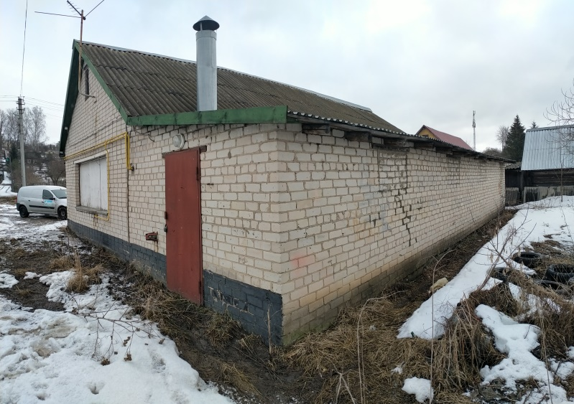
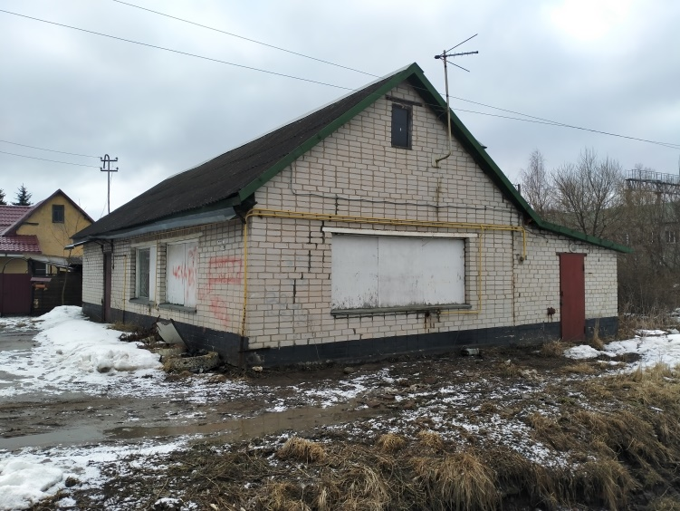

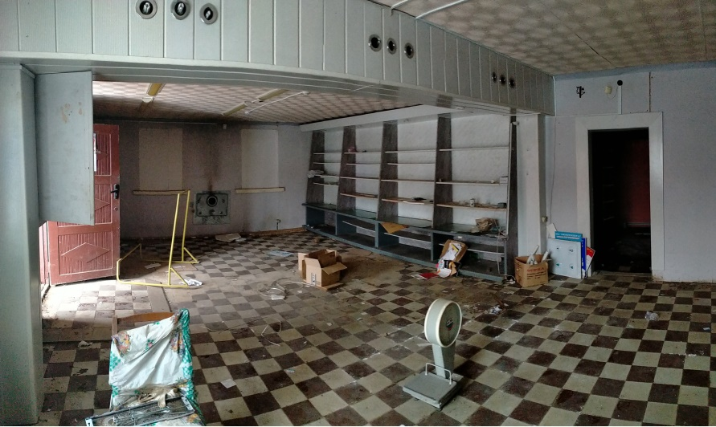
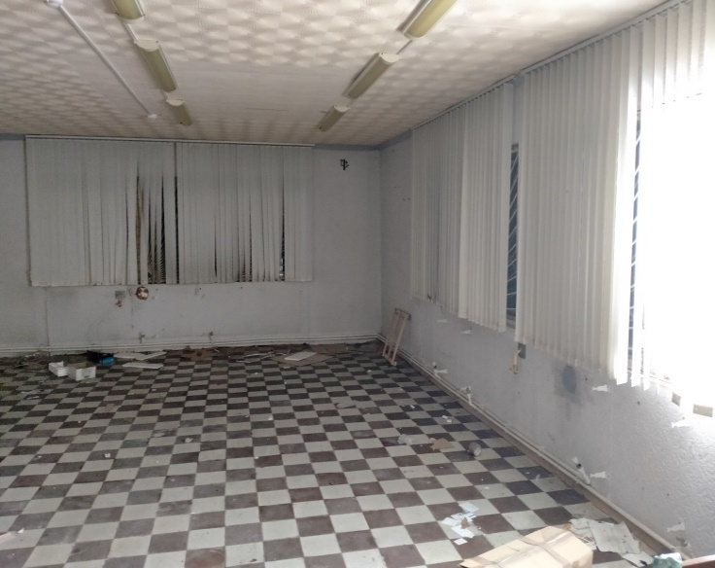

Описание здания магазина:
Фундамент: кирпичный ленточный
Стены: бревенчатые, облицованы кирпичом
Перекрытия: чердачное деревянное
Полы: бетонная стяжка, напольная плитка
Крыша: деревянная, с шиферным покрытием
Окна: 3 шт., их них 2-глухие
Двери: металлические простые, деревянные
Санитарные и электротехнические устройства: электроосвещение – изолированная проводка в коробах, газовое отопление автономное (отключено), водопровод и канализация – отсутствуют

